**Prueba Nº 3 - PRÁCTICA**

|  |  |  |  |
| --- | --- | --- | --- |
| NOMBRE y APELLIDOS: | | | |
| RUT: | | | FECHA: |
| CARRERA: | ASIGNATURA: PBD3301 | SECCIÓN: | PROFESOR: |

|  |  |  |
| --- | --- | --- |
| **Tiempo Duración:** | 90 min. |  |
| **Puntaje Total:** | 100 ptos. | **Nota: 7.0** |
| **Puntaje:** | 60 ptos. | **Nota: 4.0** |

|  |  |
| --- | --- |
| Puntaje obtenido: | NOTA: |

**INSTRUCCIONES GENERALES**

|  |
| --- |
| 1. Según el modelo entregado, deberá obtener las sentencias SQL que den respuesta a lo solicitado en cada ítem. 2. El script con la generación del modelo será entregado por el profesor 3. Las respuestas deberán ser entregadas al profesor en un archivo de texto plano. En dicho archivo deberá indicar claramente a que ejercicio está dando respuesta. 4. Esta prueba será evaluada con una escala de 1 a 7. La nota mínima de aprobación (4.0) se obtiene con 60 puntos y la nota máxima (7.0) con 100 puntos. 5. El tiempo máximo disponible para responder las preguntas es de 90 minutos. Se prohíbe el uso de teléfonos celulares, pendrives, reproductores mp3 o mp4. 6. Para los scripts que se deben desarrollar, se considerarán para su evaluación, la digitación exacta del comando, su sintaxis según la pauta de evaluación descrita más adelante. 7. Se recomienda que el código que genere lo guarde en el disco D: de su computador |

La empresa internacional **“Elevador S.A”** dedicada a vender ascensores, esta desarrollando un area de negocios dedicado a ofrecer un servicio integral en mantencion de sus ascensores, por lo que le ofrece a usted formar parte de su equipo en el departamento de informatica. Dado el alto volumen de solicitudes que se han recepcionado, se decidio automatizar sus procesos, y lograr dar solución a diferentes requerimientos de información necesaria para su buena gestión. Para ello, primero ejecute scripts entregado a Ud. el que creará e insertará datos en las tablas del Modelo como se muestra en el ejemplo y dar solucion a los solicitado :

Tabla Comuna

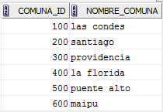

Tabla Empleado

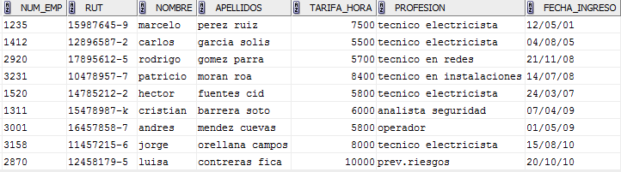

Tabla Edificio

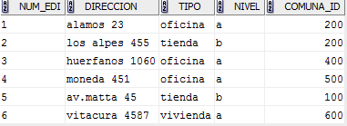

Tabla Asignación

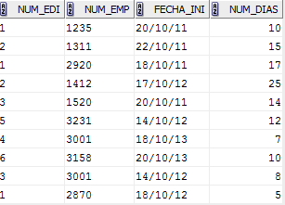

Una vez creadas las tablas del Modelo en la Base de Datos, se requiere que Ud. dé solución a los siguientes requerimientos de información:

1. El jefe de área le ha pedido crear una solución a estos requerimientos (30) puntos:
2. Cuando se borre una fila de la tabla empleado, borre la información de la tabla asignación que coincida con el número de empleado.
3. Después de actualizar el número del empleado de la tabla empleado, se actualice la información de la tabla asignación que tenga relación a ese empleado.
4. Además cada vez que borra un registro de la tabla empleado se guarde un respaldo de esa información en la tabla histórico de empleados.

Para gatillar el trigger, usar como ejemplo:

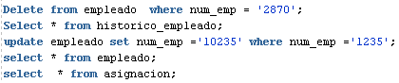

1. El director del personal tuvo una reunión con el sindicato y la gran mayoría quiere ganar un 20% adicional de su actual tarifa hora, el gerente desea conocer la tarifa actual, el valor que significa el aumento y la diferencia que existe entre la tarifa hora actual y el que tiene la tarifa hora más baja, incluyendo a todos los empleados, La información debe quedar almacenada en la tabla TARIFA_IDEAL la que debe ser creada con las siguientes columnas. Manejar excepciones predefinidas, usando un procedimiento almacenado. El reporte se visualiza con el siguiente formato (15 puntos).

|  |  |  |
| --- | --- | --- |
| **NOMBRE COLUMNA** | **TIPO DE DATO** | **VALOR QUE ALMACENARÄ** |
| RUT_PERSONAL | Carácter largo 15 | Identificación del personal y clave primaria de la tabla. |
| TARIFA_ACTUAL | Numérico de largo 15 | Tarifa hora actual del personal |
| AUMENTO | Numérico de largo 15 | El 20% que significa el aumento en la tarifa. |
| DIFERENCIA | Numérico de largo 15 | Diferencia entre la tarifa actual y la tarifa más baja |

Crear el boque de llamada.

la tabla tarifa ideal debe quedar con los siguientes datos:

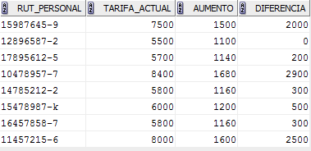

1. Por necesidades del gerente general de la empresa de elevadores, se desea obtener cierta información, la que usted ha decidido proporcionar agrupando los subprogramas (considerar cursores y excepciones) (55 puntos en total):
2. Procedimiento que permita conocer, el tipo de edificio, el rut, nombre con los apellidos, profesión de los empleados que tienen asignaciones, considerando aquellos donde la fecha de término de la asignación supera los días programados (20 puntos).
3. Con una función obtener la cantidad de asignaciones para un empleado, cuyo número de empleado será recibido por parámetro de entrada (15 puntos).
4. Procedimiento que permita visualizar apellido y la cantidad de asignaciones que tiene usando la función anterior (20 puntos).

Crear el bloque de llamada. La salida de la información es como sigue:

(a)

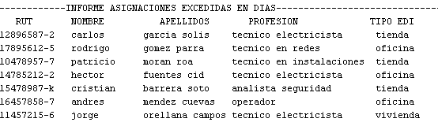

(c)

